**Kazmer Féjer**

Nascimento: 1923 (Hungria, Pécs)

Morte: 1989 (Portugal, Setúbal, Sesimbra)

Kazmer Féjer (1923, Hungria - 1989, Portugal) foi pintor e escultor. Frequentou a Academia de Belas Artes de Budapeste e se formou em química industrial. Em 1945 participa da fundação do Artclub de Budapeste, onde conhece [Waldemar Cordeiro](http://www.itaucultural.org.br/aplicExternas/enciclopedia_IC/index.cfm?fuseaction=artistas_biografia&cd_verbete=3529&cd_idioma=28555),que o convida a expor em São Paulo, nessa época fazia pinturas não figurativas, com caráter geométrico. Participa do Salon Realités Nouvelles, em Paris no ano de 1946. Participa da fundação do Grupo Ruptura no ano de 1952, em São Paulo. Marca presença na mostra Konkrete Kunst, em Zurique, em 1960, organizada por [Max Bill](http://www.macvirtual.usp.br/mac/templates/projetos/seculoxx/modulo1/construtivismo/max_bill/index.html). Como pintor expõe sua obra em mais de 11 países na Europa e na América Latina. Transfere-se para Paris em 1979 como químico industrial e trabalha em uma fábrica de pigmentos, mais tarde patenteia um sistema de coloração de plástico. Na década de 1980, vai para Portugal e organiza uma empresa de extração de produtos marítimos.

Em 1949, fixa-se em São Paulo. Expõe na 1ª[Bienal Internacional de São Paulo](http://www.itaucultural.org.br/aplicExternas/enciclopedia_IC/index.cfm?fuseaction=marcos_texto&cd_verbete=335&cd_idioma=28555), em 1951 e no ano seguinte, com outros artistas, funda o [Grupo Ruptura](http://www.itaucultural.org.br/aplicExternas/enciclopedia_IC/index.cfm?fuseaction=marcos_texto&cd_verbete=337&cd_idioma=28555), sendo um dos signatários do Manifesto Ruptura, organizando também a primeira exposição do grupo no [Museu de Arte Moderna de São Paulo - MAM/SP](http://www.itaucultural.org.br/aplicExternas/enciclopedia_IC/index.cfm?fuseaction=marcos_texto&cd_verbete=910&cd_idioma=28555). Participa da [Exposição Nacional de Arte Concreta](http://www.itaucultural.org.br/aplicExternas/enciclopedia_IC/index.cfm?fuseaction=marcos_texto&cd_verbete=3760&cd_idioma=28555) em 1956 e 1957, em São Paulo e no Rio de Janeiro, realizado a partir do contato entre o Grupo Ruptura e o [Grupo Frente](http://www.itaucultural.org.br/aplicExternas/enciclopedia_IC/index.cfm?fuseaction=marcos_texto&cd_verbete=336&cd_idioma=28555).

Utilizava como matéria-prima principalmente acrílico e vidro. Suas esculturas o volume, havendo uma entre os espaços cheios e vazios. Como escultor, Féjer incorpora o cálculo, mecânica e a clareza às suas obras, abandonando por completo a natureza e os sentimentos. Suas obras seguem as premissas do grupo paulista, que prezava pela precisão e incorporação da ciência e da tecnologia, não tendo outro significado senão elas mesmas.

**O movimento construtivista na Rússia, para o qual a pintura e a escultura são pensadas como construções, aproximando-se da arquitetura em materiais, procedimentos e objetivos. Esse princípio de unir formas plásticas, porém utilitárias, influencia as tentativas posteriores de construir uma nova arte e, no Brasil, resulta no** [**concretismo**](http://www.itaucultural.org.br/aplicExternas/enciclopedia_IC/index.cfm?fuseaction=termos_texto&cd_verbete=370&cd_idioma=28555)**. No movimento concreto, reaparecem firmemente o cálculo, o controle, a clareza e a mecânica. Os concretistas abandonam a representação da natureza e a expressão de sentimentos. É nesse movimento que Féjer desponta como escultor. Mas suas experiências iniciam-se na pintura** [**abstrata**](http://www.itaucultural.org.br/aplicExternas/enciclopedia_IC/index.cfm?fuseaction=termos_texto&cd_verbete=347&cd_idioma=28555)**, sem nenhuma característica** [**figurativa**](http://www.itaucultural.org.br/aplicExternas/enciclopedia_IC/index.cfm?fuseaction=termos_texto&cd_verbete=100&cd_idioma=28555)**.**

<http://enciclopedia.itaucultural.org.br/pessoa225463/fejer>

<http://www.macvirtual.usp.br/mac/templates/projetos/seculoxx/modulo3/ruptura/fejer/bio.html>

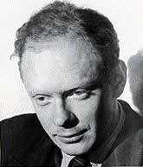<http://www.macvirtual.usp.br/mac/templates/projetos/seculoxx/modulo3/ruptura/fejer/images/fejer.jpg>

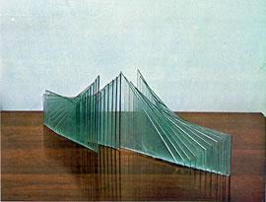<http://www.macvirtual.usp.br/mac/templates/projetos/seculoxx/modulo3/ruptura/fejer/images/esc_cristal.jpg>

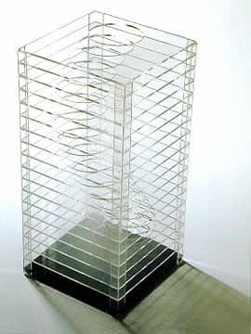http://www.macvirtual.usp.br/mac/templates/projetos/seculoxx/modulo3/ruptura/fejer/images/sem_titulo2.jpg